Keplers love for planeter og satellitter
Keplers 1. lov. Ellipsebaner
- Hver planet bevæger sig i en elliptisk bane med solen i det ene brændpunkt.
- Månen og andre satellitter bevæger sig i en elliptiske bane med jorden i det ene brændpunkt.
Keplers 2. lov. Arealloven
- Den linje, der forbinder solen og en planet, bevæger sig over lige store arealer gennem lige lange tidsintervaller. Produktet af fart og afstand, hår planeten er nærmest solen, er lig med produktet af fart og afstand, hår planeten er fjernest fra solen.
- Den linje, der forbinder jorden og en satellit, bevæger sig over lige store arealer gennem lige lange tidsintervaller. Produktet af fart og afstand, hår satellitten er nærmest jorden, er lig med produktet af fart og afstand, hår satellitten er fjernest fra jorden.

Keplers 3. lov. Omløbstider og afstand
- Hvis planeternes middelafstand er a og omløbstiden T, har udtrykket $\frac{T^{2}}{a^{3}}$ samme værdi for alle planeter.
- Hvis satellitters middelafstand er a og omløbstiden T, har udtrykket $\frac{T^{2}}{a^{3}}$ samme værdi for alle satellitter omkring jorden.
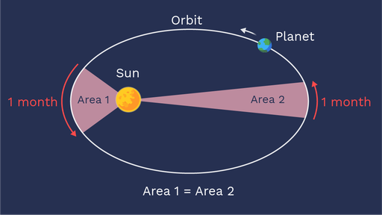
Eksempel 1. Keplers 2. Lov for og planeter omkring solen og satellitbevægelser omkring jorden udtrykt via afstand og fart
$$a_{\text{min}}∙v_{\text{max}}=a_{\text{max}}∙v_{\text{min}}$$
$$147,1 mio. km∙30,3\frac{km}{s}=152,1 mio. km∙29,2 km/s$$
$$363300 km∙1,08\frac{km}{s}=405500 km∙0,968 km/s$$
Eksempel 2. Keplers 3. Lov for satellitbevægelser omkring jorden.
Månens afstand til jordens centrum er 60,3 jordradier og omløbstiden er 665,2 timer.

$$\frac{T^{2}}{a^{3}}=\frac{{665,2}^{2}}{{60,3}^{3}}\text{≈ 2 }$$
Opgave 1
- ISS har en afstand til jordens centrum på 1,06 jordradier og en omløbstid på 1,55 timer
Vis, at talværdien af $\frac{T^{2}}{a^{3}}=2$
- GPS-satellitten har en afstand til jordens centrum på 4,14 jordradier og en omløbstid på 12 timer. Vis, at talværdien af $\frac{T^{2}}{a^{3}}=2$

Alle banebevægelser omkring jorden har den samme Keplerkonstant med talværdien ca. 2 når afstanden til satellitten måles i jordradier og omløbstiden i timer. Størrelsen af denne konstant afhænger af jordens masse. Det er ud fra måner og satellitters afstand og omløbstid, man kan beregne jordens og de andre planeters masse.
Eksempel 3. Keplers 3. Lov for planetbevægelser omkring solen.
Saturns afstand til solen er 9,539 AE og dens omløbstid er 29,46 år. Vi vil nu undersøge om omløbstiden i anden divideret med afstanden opløftet i tredje, giver den samme værdi som for jorden.

$$\frac{T^{2}}{a^{3}}=\frac{{29,46}^{2}}{{9,539}^{3}}\text{≈ 1 }$$
Opgave 2
- Jupiters afstand til solen er 5,203 AE og dens omløbstid er 11,86 år. Vis, at talværdien af $\frac{T^{2}}{r^{3}}=1$
- Mars afstand til solen er 1,524 AE og dens omløbstid er 1,881 år. Vis, at $\frac{T^{2}}{r^{3}}=1$

Alle planeter har den samme Keplerkonstant med talværdien 1, når afstanden til solen måles i AE og omløbstiden i år. Størrelsen af denne konstant afhænger af solens masse.

